Inleiding
Bijna 30 jaar lang liep er een muur dwars door Berlijn, op 9 november 1989 viel de muur. Dat moment heet in Duitsland ‘die Wende’. In deze actuele opdracht gaat het over ‘die Wende’ en waarom dat een belangrijk moment is in de geschiedenis van Duitsland.

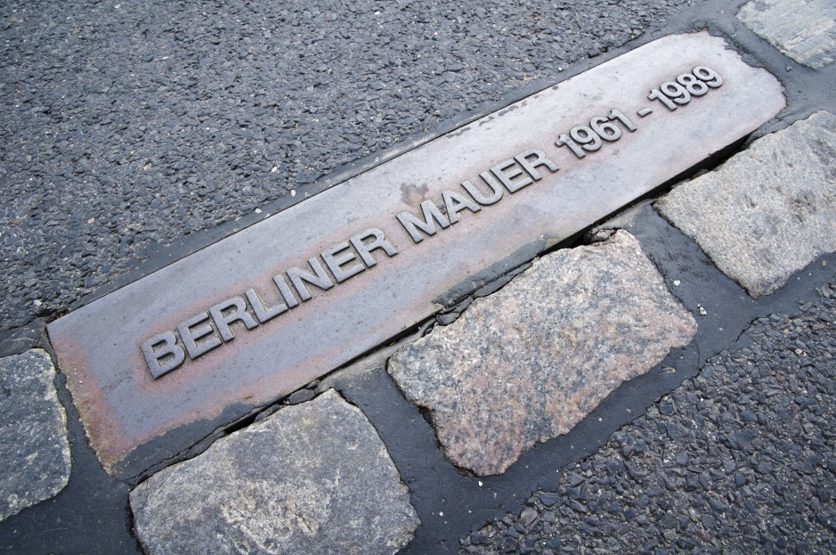
1. Wortwolke
1) Sieh dir die Wortwolke an. Markiere die Wörter, die – deiner Meinung nach – mit der Berliner Mauer zu tun haben.

2) Arbeitet zu zweit. Vergleicht eure Markierungen. Gibt es Unterschiede? Besprecht, warum ihr bestimmte Begriffe markiert habt und warum andere nicht.
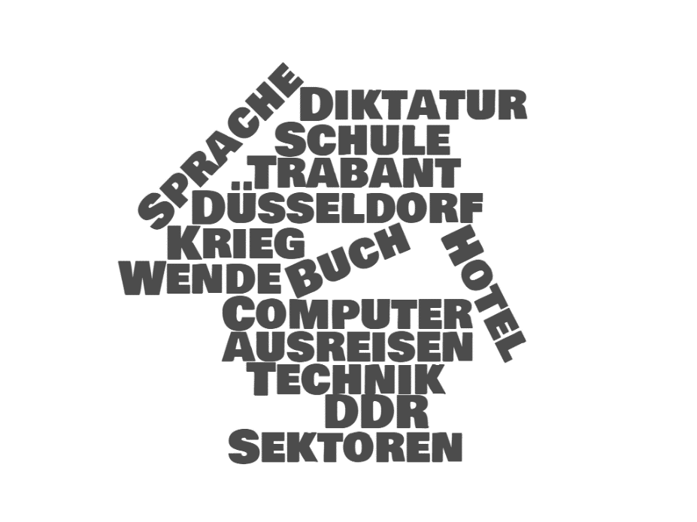

3) Kennst du Länder, wo es noch immer Mauer gibt? Welche Länder sind das? Warum wurde die Mauer erstellt und was ist der Effekt auf die Bevölkerung?

4) Dieses Jahr feiert man in Deutschland 30 Jahre Mauerfall. Warum, denkst du, könnte es für Deutschland wichtig sein, dass es keine Mauer mehr gibt? Antworte auf Niederländisch.

2. Sehen
1) Auf der Webseite des ZDF gibt es verschiedene Dokumentationen zum Thema ’Mauerfall’. Sieh dir zunächst die W-Fragen an. Sieh dir dann das Video ’Mauerfall – der 9. November’ vom ZDF an. Beantworte während des Sehens die Fragen in Stichworten.

2) Schreibe nach dem Sehen aufgrund deiner Stichworte eine kurze Zusammenfassung des Videos auf Niederländisch.
https://www.zdf.de/dokumentation/momente-der-geschichte/mauerfall-der-9-november-102.html
1 Was ist das Thema des Videos?
2 Wer ist am Ereignis (= gebeurtenis) beteiligt?
3 Wo genau hat das Ereignis stattgefunden?
4 Wann hat das Ereignis stattgefunden?
5 Wie ist es abgelaufen?
6 Warum ist es so abgelaufen?

Stichworte:
………………………………………………………………………………………………………………………………………………………………………………………………………………………………………………………………………………………………………………………………………………………………………………………………………………………………………………………………………………………………………………………………………………………………………………………………………………………………………………………………………………………………………………………………………………………………………………………………………………

Kurze Zusammenfassung:
…………………………………………………………………………………………………………………………………

…………………………………………………………………………………………………………………………………

…………………………………………………………………………………………………………………………………

…………………………………………………………………………………………………………………………………

…………………………………………………………………………………………………………………………………

…………………………………………………………………………………………………………………………………

Text
Fünf Fakte zur Berliner Mauer

Die Berliner Mauer, wohl das bekannteste Symbol der Teilung einer Nation in einen Ost- und Westbereich, bestand 28 Jahre. Bei dem Versuch die Grenze zu überqueren, haben viele ihr Leben verloren. Nun folgen fünf Fakte zur Berliner Mauer.

1) …
Das Grenzbefestigungssystem wurde im August 1961 von der DDR-Regierung erbaut. Die in Ostdeutschland regierende Partei wollte flüchtige DDR-Bürger an der Ausreise aus dem Land hindern.

2) …
Begonnen hat der Bau der Mauer am 13. August 1961. Grenzpolizisten der Ostzone setzten die ersten Steine des Bauwerks aufeinander. Das Erstellen der Grenze hat nur wenige Tage gedauert. Am 18. August war die gesamte Grenzlinie in Berlin fertig. Die Bewohner von Berlin konnten sich nun nicht mehr wie gewohnt frei in der Stadt aufhalten, sondern mussten die Berliner Mauer als neue Barriere ihrer Stadt akzeptieren. Für Millionen von Menschen aus Ostberlin bedeutete dies einen großen Einschnitt in ihre Freiheit. Die uns bekannte Mauer war das Resultat eines längeren Ausbauprozesses.

3) …
Die Berliner Mauer hatte nicht an jeder Stelle dieselbe Höhe und sie sah auch nicht überall gleich aus. Die einzige Gemeinsamkeit: Sie war eine in sich verbundene Grenzanlage, die West-Berlin in einer gesamten Länge von ca. 155 Kilometern eingeschlossen hat. Die Betonmauer, wohl das bekannteste Sinnbild des Bauwerks, hatte eine Höhe zwischen 3,50 und 4 Metern.

4) …
Die gesamte Grenze innerhalb Deutschlands hatte eine Länge von etwa 1400 Kilometern. Der Teil der Mauer, welcher West- von Ostberlin trennte, war ca. 155 Kilometer lang. Davon liefen ca. 43 Kilometer direkt durch die Mitte von Berlin.

5) …
Die Mauer teilte die Millionenmetropole Berlin in zwei Hälften. Außerdem trennte die Grenze über ca. 24 Kilometer hinweg Wasserwege, zum Beispiel die Spree. Im Schnitt hat das Bauwerk rund 97 Straßen in Berlin geteilt. Auch wurden vier Linien der städtischen U-Bahn, zum Beispiel die heutige U2, und acht S-Bahnlinien voneinander getrennt und auch drei Autobahnen, darunter die Bundesautobahn 111.

Quelle: https://www.superillu.de/wie-hoch-war-die-berliner-mauer-die-5-wichtigsten-fakten-der-berliner-mauer (bearbeitet)

3. Lesen
1) Gleich liest du einen Text über die Berliner Mauer. Sieh dir zunächst die Fragen an. Lies dann den Text. Die fünf Fragen wurden aus dem Text weggelassen. Ordne sie zu.

Wer hat die Berliner Mauer gebaut? Fakt ….
Wie hoch war die Berliner Mauer? Fakt ….
Wie lang war die Berliner Mauer? Fakt ….
Wie lange dauerte es, die Berliner Mauer zu bauen? Fakt ….
Wo genau verlief die Berliner Mauer? Fakt ….

2) Wähle einen der fünf Punkte aus dem Text. Schreibe in eigenen Worten auf Niederländisch, was im Text zu diesem Punkt geschrieben ist.

…………………………………………………………………………………………………………………………………

…………………………………………………………………………………………………………………………………

…………………………………………………………………………………………………………………………………

…………………………………………………………………………………………………………………………………

…………………………………………………………………………………………………………………………………

…………………………………………………………………………………………………………………………………

3) Denke dir einen alternativen Titel für den Text aus.

…………………………………………………………………………………………………………………………………

4) Was hast du über die Berliner Mauer gelernt? Was wusstest du bisher noch nicht?

…………………………………………………………………………………………………………………………………

…………………………………………………………………………………………………………………………………

…………………………………………………………………………………………………………………………………

…………………………………………………………………………………………………………………………………

…………………………………………………………………………………………………………………………………

…………………………………………………………………………………………………………………………………

